TOPLUMA HİZMET UYGULAMALARI DERSİ
ARAŞTIRMA RAPORU

ADI SOYADI: SELİN ÖZAYDIN
REHBER ÖĞRETMEN: TUĞBA YILMAZ
ETKİNLİK ADI: RESİM VE SERAMİK EĞİTİMİ
ETKİNLİK TARİHİ:02.05.2013
ETKİNLİK TÜRÜ: BİREYSEL ETKİNLİK

GERÇEKLEŞTİRİLECEK ETKİNLİĞİN TOPLUMSAL YARARI

- Seramik ve resim yapmak çocuk için bir oyundur. Gerçekte birçok şey çocuk için oyundur. Oyunlar da çocuklar içindir. Çocuk sanat yapmak için resim ve ya seramik yapmaz. Çocuğun bu oyunda ortaya koyduğu şey onun duygu ve düşünce hayatıyla ilgili resimlerdir. Çocuğun akıl yürütme, heyecanlanma, sevinç ve tedirginlikleriyle bir iç dünyası vardır. Ortak anlatım aracı olan dil ile kendini anlatamayan çocuk resim ve seramik eğitimi ile kendini anlatabilir Çocuk konuşarak ifade edemediklerini resim ve seramik yoluyla ifade edebilir. Resim ve seramik eğitiminin önemi, eğitimbilimi boyutlarında değerlendirildiğinde, çocuğa kendini anlatacağı bir dil, bir anlatım yolu kazandırmasında temellenir.

- Çocuk resimleri ve seramikleri, çocuğun ruh ve beden gelişiminde dikkat çeken bir uygulama alanıdır. Çocuk resimleri, çocuğun gerçek dünya ile çocukça bakışın kurduğu iletişimin göstergesidir. Çocuk resim yaparak duygusal, algısal, gelişmeye yol bulur. Soyut düşünmeden gelen yolu çizgi renk leke ve seramik ile somutlaştırır. Bu yolla çocuk kendine ait bilinmezlerin ipuçlarını yakalamaya başlar. Kendini, yapmış olduğu resimler ve seramiklerle keşfe başlar. Çünkü çocuk resimlerinin ve seramiklerinin temelinde baskısız ruh açılımı vardır.

- Çocukta resim ve seramik eğitimi, önemli ve önemsenmesi gereken bir alan olarak karşımıza çıkar. Sanatın çıkış noktası insan ruhu olduğu için bu alan; çocuk bilinmezlerinin bilinmesine ortam hazırlar. Resim ve seramik özellikle çocukların hayal gücünü yansıtır. Onların özgüven kazanmasına neden olur. Özgürlük ve özgünlük bağlamında isabetli kararlar almalarına yardımcı olur. Sadece bu nedenlerden dolayı çocukta resim ve seramik eğitiminin önemi büyüktür.

- Çocuk resim ve seramik eğitimi, eğitimle ilgili işlevleriyle örgün ve yaygın eğitimin uygulama alanına girer. Öğretimin ilki, anaokulu ve ilköğretimde başlar. Bu nedenle bu süreçlerde resim ve seramik eğitimi önemlidir. Anaokulu ve İlköğretim sürecinde resim ve seramik eğitiminden geçen çocuk bireyler için, kişilik gelişimi önemli olgulardır. Çocuk bireylerde özgüvenin sağlanması, hayatın hangi alanı olursa olsun tasarım gücünün geliştirilmesi resim ve seramik eğitiminin başlıca amaçlarındandır.

- Eğitimin bir amacı da bireysel (duygusal) zekânın işlenerek en yararlı hale getirilmesidir. Resim ve seramik eğitimi ile bireysel (duygusal) zekânın, bilimsel tutarlılık ve sezgisel yaratıcı bütünlük içerisinde somutlaştığı bir alandır. Çocuk, zekâsı ve sezgileriyle yaşadığı için zaten spontane bir yapıdadır. Onları anlamak için çaba gerekir. Bu nedenle çocuğun bireysel istek ve beklentilerin sınır tanımazlığı, çok yönlü düşünebilmeyi, resim ve seramik eğitiminde de demokratlaşmayı gerektirdiği kadar özgürlüğü ve özgünlüğü de gerektirir.

- Resim ve seramik eğitimi alanındaki yeni yönelimler bu alanın kapsamını genişletmiştir. Eğitimin temel bir alanı olarak resim ve seramik eğitimi, çocuk gereksinimlerine dayanır. Resim ve seramik eğitimi kendini amaçlarına dayalı bir öğretim alanı olduğu gibi, çocuğun yaratıcılığını geliştiren, çocuğa kendini ifade etme ve çevresini tanıma olanağı veren etkili bir eğitim aracıdır. Sanat eğitimbiliminin ışığında, çağın gereksinimlerine göre her aşamada yeniden güncellenmesi gerekir.

- Çocukta resim ve seramik eğitimi, onların aynı zamanda psikolojik gereksinmelerinin gereğidir. Çocuğun kendisini tanıması, tanıtması ve dönüt alarak kendini değerlendirmesinde, bu resim ve seramik eğitimi süreçleri önemli rol oynar.

- Çocuk ile anne ve baba, arkadaş iletişimi her şeyden önce resim ve seramik eğitimi ile bilgilendirmeyi temel alan çok amaçlı bir eğitimdir. Çocuk her eğitim ve öğretim düzeyinde, her zaman istekli olmayabilir. Ancak, bir oyun havasında geçen resim ve seramik eğitiminde isteksizlik diye bir sorun yaşanmaz.

- İyi bir resim ve seramik eğitimcisi olmak, iyi bir resim ve seramik öğrencisi olmaktan geçer. Bu görüşten yola çıkıldığı takdirde, resim ve seramik öğrencilerini, hedeflenen düzeye eriştirebilmek için, özgür ve özgün çağrışımlara düşünsel yönden açık eser vermeye yönlendirmek gereği vardır. Çünkü bu tür bir eğitim sürecinde, araştırma, bulma, uygulama, sınama, yargılama, hüküm çıkarma, eleştirme ve sonuçlandırma gibi etkenler, özgürlük ve özgünlük bağlamında nitelik belirleyici unsurlardır.

- Çocuk resim ve seramik eğitimi, eğitimin diğer süreçleri kadar önemlidir. Resim ve seramik eğitiminde ders dışı etkinliklerin olumlu sonuçları vardır. Resim ve seramik eğitiminin gerekliliği kabul edilerek, bu doğrultuda programlar planlanmalıdır. Resim ve seramik eğitimcileri ve çocukların, sıcak diyalogları, resim ve seramik eğitiminin amacına ulaşmasına olumlu katkıda bulunmaktadır. Resim ve seramiğin zarafeti ve incelikleriyle buluşturmadan; çocuğun hoşgörülü, sabırlı ve zarif kılabilmenin mümkün olmadığını kabul etmek gerekir. Resim ve seramik eğitimi diğer bütün sanat dallarının eğitimi gibi duyarlıkların eğitimidir. Duyarlıkları eğitilen çocuk, dünyaya da bu duyarlıklardan bakar ve onu, insana yakışır oluşumlarla gerçeklere taşır. Resim ve seramik eğitimi ile çocuk kısa zaman içerisinde hızlı bir biçimde, “gözle düşünme” yetisi kazanır.

- Çocuk gelişiminde resim ve seramik eğitimi ruhsal ve bedensel bağlamda daha etkin kullanım özellikleri kazandıran bir alanıdır. Resim eğitiminin önemi, sanat eğitimbilimi boyutlarında değerlendirildiğinde, çocuk bireylere kendini anlatacağı bir dil, bir anlatım yolu kazandırmasında temellenir. Çocuk bireyin psikolojik gereksinimlerinin karşılanması yoluyla resim eğitimi; eğitsel yönü güçlü, fütürist öncülük edecek, çağdaş ve yetkin bir kişilik geliştirme ve kültürlenme aracı oluşturmaktadır.

- Resim, kişinin iç dünyasını ve düşünce yapısını ortaya koyma geliştirme aracıdır. Resim ile benliğin yansıması oluşur. Resim aynı zamanda bir iletişim aracıdır. Bireyin zekâsı, sosyo-kültürel edinimleri ve psikolojik özelliklerini çevresiyle paylaşmasına olanak sağlar. Bireyin ortaya koyduğu resim sadece teknik bir beceri değil, bilgisel aktarımındaki beceriyi de açığa çıkarır. İnsan yaptığı resimde kendisine ait bir parçayı yansıtır, duygularını ortaya koyar. Öyle ki resim çağlar boyu toplumsal bir eleştiri olarak bile işlev görmüştür. Birçok sanatçı toplumsal ve politik olaylara olan tepkilerini resim ile ifade etmişlerdir.

- Çocukların dünyasında birçok sanat etkinlikleri içinde resmin daha farklı bir yeri vardır. Çocuk tüm zihnini resim ile ortaya koyar. Çocukluk döneminde otokontrol gelişmediği için çocuk tüm düşüncelerini, hissettiklerini bütün açıklığıyla ortaya döker. Bu nedenle çocuğun resmi, olduğundan çok daha fazla şey ifade eder.
- Çocuklar; resim ve seramik eğitimi yoluyla kazandıkları bilgi ve becerileri uygulayabilme, karar verebilme, sorumluluk alabilme, iletişim kurabilme, ekip halinde çalışabilme gibi yeterlikler elde ederler. Çocukların bu amaçlara uygun yetiştirilmesinde; sahip olduğu serbestlik avantajı ile resim ve seramik eğitimi, önemle dikkate alınması gereken bir alan olarak karşımıza çıkar. Çocuğu öğrenme sürecinde etkili kılan, “yaparak ve yaşayarak” öğrenmesine imkân sağlayan, kendi kişiliğini bulmasına ve yaratıcı, üretken bir birey olmasına, başkalarıyla olumlu sosyal etkileşim kurmasına, kısaca tüm yönleriyle gelişmesine resim ve seramik eğitimi önemli oranda katkıda bulunur.

- KAYNAKÇA
- Sevim,Sıdıka S.(2008)İlköğretim Okullarında Sanat eğitimi ve seramik sanatı,Anadolu ÜniversitesiYayınları,Eskişehir

- Artut, K. (2002). Sanat Eğitimi Kuramları ve Yöntemleri. s.204, 214, 216. Anı Yayıncılık, Ankara.

- Bakırcıoğlu, R. (2002). Çocuk Ruh Sağlığı ve Uyum Bozuklukları, s.70. Anı Yayıncılık, Ankara.

- Hargreaves, J. (1989). Developmental Psychology and Arts Education, p.155., Open University Press Milton Keynes, Philedelphia, USA.

- Henkes, Robert. (1989). Early Child Development Care. The Child’s Art Expression, p.166., Vol. 47, Gordon and Breach Science Publishers, Inc. Printed in Great Britain.

- Kırışoğlu, O. (2002). Sanatta Eğitim. Görmek-Öğrenmek-Yaratmak, s.83. Pegem A Yayıncılık, Ankara.

- Linderman, G. Marlene. (1997). Art in the Elementary School. p.93. (The Art Curriculum Foundation) Theme Graw Hill Companies, 5th. Edition USA.

- Oğuzkan, Ş., Oral, G. (1998). Kız Sanat Okulları İçin Okulöncesi Eğitimi. MEB. Yayınları, Marmara Üniversitesi Teknik Eğitim Fakültesi, İstanbul.

- Roland, G. (1995). Art Encounters, p.89, College of Education, University of Florida, USA.Prof. Dr. Ahmet ATAN,Sanat Danışmanı: Ahmet Nuray

- Dizdar,Canan.(2010) Okul Öncesi Sanat Eğitiminde Bir malzeme Olarak Kil in yeri , Ankara ÜniversitesiRektörlüğü Yayınları : 258,Ankara
TOPLUMA HİZMET UYGULAMALRI DERSİ
ETKİNLİK PLANI

Adı Soyadı: Selin Özaydın
Rehber Öğretmen: Tuğba Yılmaz
Etkinlik Adı: Resim ve Seramik Eğitimi
Etkinlik Tarihi: 02.05.2013
Etkinlik Türü: Bireysel Etkinlik

ETKİNLİĞİN AMACI

- Okulöncesi çocuklarına; resim ve seramiği sevdirmek, kendilerini tanımalarına yardımcı olmak. El becerilerini ve yaratıcılıklarını geliştirmek için yapılması gereken tutum, davranış ve alışkanlıkları kazandırmak ve kendilerini daha iyi ifade etmelerini pekiştirmek,
- Bireylerin resim ve seramik eğitimi ile çevrelerini iyileştirmeleri, olumsuzluklara farklı bakış açıları ile çözüm yolları bulmaları için yardımcı olmak ve bilinçlendirmek,
- Grup ve bireysel olarak yapabileceğimiz resim ve seramik çalışmalarına örnekler sunmak,
- Eğitim kurumlarımızda yapabileceğimiz resim ve seramik çalışmalarına örnekler sunmak,
- Eğitim kurumları aracılığıyla halkı resim ve seramik eğitimi ile bilinçlendirmek,

ETKİNLİĞE KATILACAK GRUBUN ÖZELLİKLERİ

60-72 aylık çocuklar

ETKİNLİĞİN GERÇEKLEŞTİRİLECEĞİ KURUM/MEKÂN

AV.Mail Büyükerman Anaokulu, E sınıfı öğrencileri

ETKİNLİK KAPSAMINDA YARARLANILACAK ARAÇLAR/MATERYALLER

- Seramik kalıpları
- Çok miktarda, çeşitli renklerde parmak boyası
- Tuz seramiği
- Artık materyaller(simler,jelatin,çubuklar,not kağıtları,konserve kutusu
TOPLUMA HİZMET UYGULAMALARI DERSİ
ETKİNLİK UYGULAMA VE DEĞERLENDİRME RAPORU
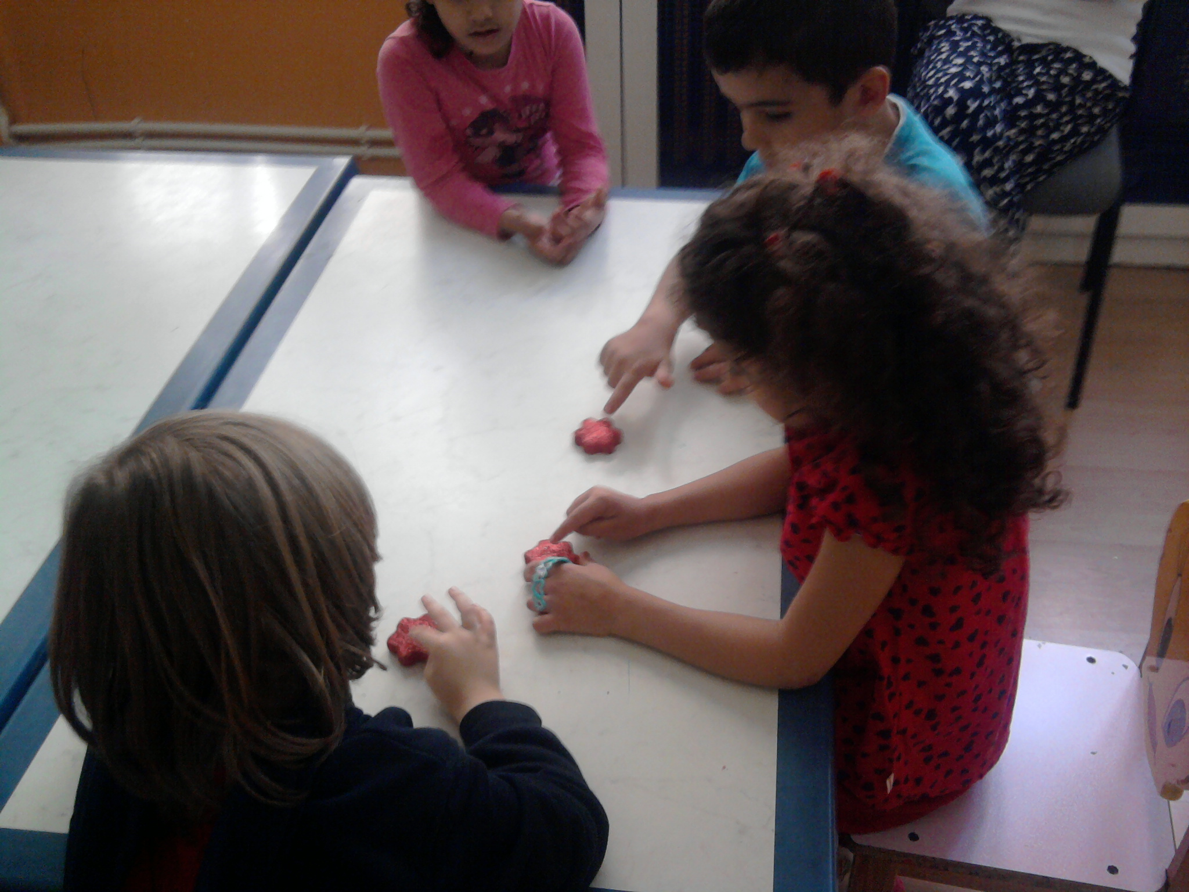
Adı Soyadı: Selin Özaydın
Rehber Öğretmen: Tuğba Yılmaz
Etkinlik Adı: Resim Ve Seramik eğitimi
Etkinlik Tarihi:09.05.2013
Etkinlik Türü: Bireysel etkinlik
UYGULAMA SÜRECİNİN İŞLEYİŞİ VE GERÇEKLEŞTİRİLEN ETKİNLİKLER
Sınıfa gelerek sınıfta bulunan büyük masalara hazırlanmış olan hamurlar ve çeşitli renklerde (kırmızı, sarı, yeşil, mavi, pembe…)parmak boyaları plastik tabaklara konularak sınıfta bir masaya yerleştirildi. Çocuklar geldiğinde sınıftaki değişiklikler hakkında konuşuldu ve bu malzemeleri kullanarak anneleri neler yapmak istediğini soruldu. Çocuklardan sıra ile cevap alındı. Çocuklara tuz seramiği neden yapıldığı, ne için kullanıldığı hakkında sohbet edildi. Seramik ile ilgili belgeselin bir kısmı izletildi.
Daha sonra en çok sevilen kalıpla çiçek kalıplarla şekil verilen tuz seramikleri yaklaşık 20-25 dakika piştikten sonra soğumaya bırakıldı.Parmak boyasıyla boyanan çiçekler çubuk yardımıyla çiçek haline getirildi. Ardından simlerle süslenip jelatinle kaplandı.
Aile katılımı olarak evde özgün görsel ürünler oluşturmaları istenmesi ve resim ve seramik eğitimin çocuklar üzerindeki faydaları hakkındaki bilgilendirme yazısı ile etkinlik pekiştirildi.
UYGULAMA SÜRECİNE YÖNELİK İZLENİM VE DEĞERLENDİRMELER
Uygulama süresince çocukların ilgisi çok güzeldi. Özellikle de video gösterisi çocukların hem dikkatlerini çekti hem de çocuklara yeni bilgiler kattı. Sordukları sorularla etkinliği benimseyerek fikirlerini, düşüncelerini dışa vurmaları çok güzel ve özeldi. Çocukların parmak boyasını kullanmayı, tuz seramiği ile etkinlik yapmayı çok sevdikleri. Değişik ve özgün ürünler yaratırken hayal güçlerini zorladıkları gözlendi. Etkinlik süresi etkinlik için yeterli geldiği gözlendi. Tuz seramiklerinden yaptıkları çiçekleri daha sonra eve götüreceklerini söylendiğinde daha çok özenerek yapıldığı gözlendi.

AMAÇLARIN GERÇEKLEŞTİRİLME DURUMU VE ETKİNLİKTEN SAĞLANAN TOPLUMSAL FAYDALAR

Amaçlarımın tümünü çocukların ilgisi doğrultusunda gerçekleştirdim. Resim, kişinin iç dünyasını ve düşünce yapısını ortaya koyma, geliştirme aracıdır. Resim aynı zamanda bir iletişim aracıdır. Bireyin zekâsı, sosyo-kültürel edinimleri ve psikolojik özelliklerini çevresiyle paylaşmasına olanak sağlar. Bireyin ortaya koyduğu resim sadece teknik bir beceri değil, bilgisel aktarımındaki beceriyi de açığa çıkarır. İnsan yaptığı resimde kendisine ait bir parçayı yansıtır, duygularını ortaya koyar. Öyle ki resim çağlar boyu toplumsal bir eleştiri olarak bile işlev görmüştür. Birçok sanatçı toplumsal ve politik olaylara olan tepkilerini resim ile ifade etmişlerdir.
Çocukların dünyasında birçok sanat etkinlikleri içinde resmin daha farklı bir yeri vardır. Çocuk tüm zihnini resim ile ortaya koyar. Çocukluk döneminde otokontrol gelişmediği için çocuk tüm düşüncelerini, hissettiklerini bütün açıklığıyla ortaya döker. Bu nedenle çocuğun resmi, olduğundan çok daha fazla şey ifade eder.
Çocuklar; resim ve seramik eğitimi yoluyla kazandıkları bilgi ve becerileri uygulayabilme, karar verebilme, sorumluluk alabilme, iletişim kurabilme, ekip halinde çalışabilme gibi yeterlikler elde ederler. Çocukların bu amaçlara uygun yetiştirilmesinde; sahip olduğu serbestlik avantajı ile resim ve seramik eğitimi, önemle dikkate alınması gereken bir alan olarak karşımıza çıkar. Çocuğu öğrenme sürecinde etkili kılan, “yaparak ve yaşayarak” öğrenmesine imkân sağlayan, kendi kişiliğini bulmasına ve yaratıcı, üretken bir birey olmasına, başkalarıyla olumlu sosyal etkileşim kurmasına, kısaca tüm
yönleriyle gelişmesine resim ve seramik eğitimi önemli oranda katkıda bulunur.

RESİM VE SERAMİK EĞİTİMİNİN ÇOCUKLARA FAYDALARI

Resim ve seramik eğitimi, kişinin duygu, düşünce ve izlenimlerini anlatabilmek, yetenek ve yaratıcılığını estetik bir seviyeye ulaştırmak amacıyla yapılan faaliyetlerdir.
Resim ve seramik eğitimi; kişiye estetik yargı yapabilme konusunda yardımcı olmayı amaçlarken, yeni biçimleri hissedip, eğlenmeyi ve heyecanlarını doğru biçimlerde yönlendirmeyi öğretir. Sanatçı yetiştirmeye değil; yetiştirmek durumunda olduğu her kişiyi, yaratıcılığa yöneltip, onun bilgisel, bilişsel, duyusal ve duygusal eğitim ihtiyaçlarını karşılamaya yöneliktir. Yaratıcı güç ve potansiyelleri eğitmek, estetik düşünce ve bilinci örgütlemek için çalışır.
Resim ve seramik bireyin sosyal ilişkilerini ayarlamasını, işbirliği ve yardımlaşmayı, doğruyu seçme ve ifade edebilmeyi, bir işe başlayıp bitirme sevincini tatmayı, üretken olmayı sağladığı için gereklidir. Resim ve seramik eğitimi; gözlem yapma, özgün buluş ve kişisel yaklaşımları destekler, pratik düşünceyi geliştirir. Olayları, olmadan da beyinde gerçekleştirebilme gücünü arttırır. Bireyin el becerisini geliştirir ve sentez yapmasına yardımcı olur.
Resim ve seramik eğitimi, güzel sanatların tüm alanlarını ve biçimlerini içine alan, okul içi ve okul dışı yaratıcı eğitimdir. Sanat eğitiminin amacı, yapılmış olanları yineleyen değil, yeni şeyler yapabilme yeterlilikleri olan insanları yetiştirmektir. Resim ve seramik eğitim bilimindeki birikimin ürünü olan çağdaş görüşler; kişinin bir bütün olarak sanatı anlaması, öğrenmesi iletişim ve etkileşime girmesi ile yaratıcı etkinlikte bulunmasını içermektedir.
Genel eğitim kapsamında resim ve seramik eğitimi, sanatların tekniklerini kullanarak, bireye estetik kişilik kazandırmayı hedefleyen bir eğitim alanıdır. Resim ve seramik eğitimi sürecinde; algılama, bilgilenme, düşünme, tasarlama, yorumlama, ifade etme ve eleştirme davranışları, estetik ilkeler doğrultusunda resim ve seramik dilini kullanılarak edinirler.

AİLE BİLGİLENDİRME YAZISI

AİLE KATILIMI
Sayın veli,
Bugün çocuğunuzla birlikte sizlere küçük bir hediye yaptık.İçine sevgi ve emeğimizi koyduk.Sizlerde evde çocuğunuzla birlikte özgün görsel ürünler oluşturmanızı istiyoruz.Sizlerde çocuğunuzla aşağıda vereceğim tarifle hamurlar yapıp şekillendirin ve haftaya bize gönderin.

ÖĞRETMEN ADAYI
SELİN ÖZAYDIN
----------------------------------------------------------------------------------------
Oyun Hamuru Yapmak İçin Malzemeler:
- 1 su bardağı un
- 1/4 su bardağı su
- 1 çay kaşığı sıvı yağ
- 1/2 su bardağı tuz
Oyun Hamuru Yapım Aşamaları:
- Unu, tuzu ve sıvı yağı karıştırın. Suyu yavaş yavaş ekleyin.
- Hamur kıvamına gelene kadar yoğurun. Hamurunuz çok akışkan olursa un ekleyebilirisiniz.
- Tek renk hamurunuz olmasını tercih ederseniz tüm hamura seçtiğiniz renk gıda boyasını ekleyin ve yoğurun.
- Eğer farklı renklerde hamurunuz olmasını tercih ederseniz, hazırladığınız hamuru küçük parçalara ayırın. Her parçaya farklı renkte gıda boyası ekleyerek hamurları tekrar yoğurarak renklendirin. Gıda boyalarını karıştırarak farklı renkler de elde edebilirsiniz.

VELİ BİLGİLENDİRME YAZISI
SERAMİK EĞİTİMİ
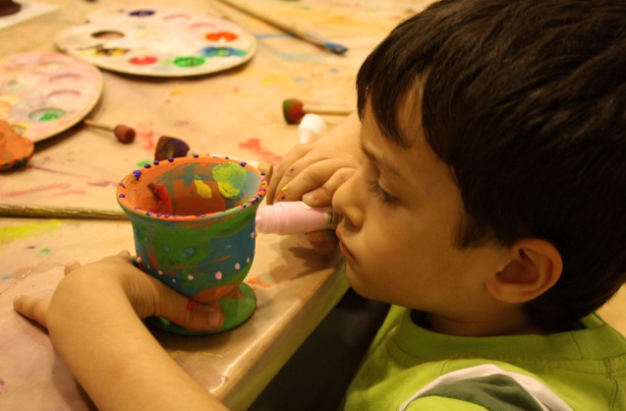
Seramiğin temel unsurlarından olan kil, doğada serbest halde
bulunan ve aslında genç-yaşlı tüm insanların, varlığına hiç de yabancı
olmadıkları bir malzemedir. Çocukların küçük yaşlarda üstünü kirleten,
kaldırım kenarlarında bulunan çamur ya da su birikintilerinin yakınında
bulunan biraz daha özlü sayılabilecek çamur, onlar için oyun oynamanın
bir baĢka aracıdır. Çocukların rastlantı sonucunda tanıştıkları bu malzeme
yine onların oyun gereksinimlerini karşılayabilecek şekilde bilinçli bir
amaç için kullanılabilinir. Doğada bulunan ve hiç bir zorlama olmaksızın
etkileşim kurulan bu kil, belki de binlerce yıl öncesinden gelen bir
alışkanlığı taşımaktadır. Bu alışkanlık, fiziksel, zihinsel ve ruhsal
gelişmede duyulan kimi gereksinimleri de giderebilir. Kili diğer
malzemelerden ayıran özellik, onun yalnızca doğada kolay bulunması
değildir. Kil veya çamur insanın ellerinde kolayca biçimlendirebildiği,
bilgi, yetenek ve isteklerinin yansımasına yardımcı olacak biçimleri
oluşturabildiği bir malzemedir. Kil; yaşanılan ortam içinde hep aynı kalmayan, değişken bir niteliğe sahiptir. şekillendirmeden-kurumaya,
kurumadan-pişmeye, pişmeden- renklendirmeye değişim gösterir. Kil;
resim, müzik, spor gibi alanlara göre daha ekonomiktir. Kil; yaşadığımız
çevreyi ve kültürel özellikleri daha kolay tanımayı sağlar (özellikle
çocukların, yaşadıkları çevre içinde kullanılan seramik malzemelerle olan
ilişkileri; tabak, çanak, banyo, tuvalet vb gibi).
Tüm bu özellikler doğrultusunda amaç, okulöncesi sanat
eğitiminde bir teknik ve bir malzeme olarak kilin üzerinde durmak ve
bunun çocukların fiziksel, zihinsel ve ruhsal gelişimlerine ne gibi
etkilerinin, katkılarının olduğunu, olabildiğini saptamaktır. Çocuğun
kendi seçimi, iradesi dışında kendisini saran çevrenin, onun rahatça
algıladığı, benimsediği ve sevdiği bir hale gelmesinde sanat eğitimi bir
araç olarak kullanılmalı ve kilden en geniş biçimde yararlanma yoluna
gidilmelidir. Kil ile yaptırılacak çalışmalarda, çocuğu tanıma ve çocuğun
dünyayı nasıl tanıdığı daha somut olarak ortaya çıkabilir. Resim ya da
diğer oyun araçlarından daha fazla anlatımı içeren kil uygulamalarla,
çocuk daima anımsayacağı bir ürünün de sahibi olmaktadır. Çocuğun
yaşadığı çevreyi kavramasında, yaratıcılığın geliştirilmesinde sanat
eğitiminin işlevi de bu yolla ve bu amaçta kendini gösterecektir.5
Sanat eğitiminde kullanılabilecek araçların ayrı ayrı incelenmesi
amaç açısından önemli kabul edilmektedir. İşte bu çalışma, bu araçlardan
sadece "kil"i alıp, yukarıda belirtilen hedeflerle olan ilgisini irdelemeyi
üstlenmek istemektedir.
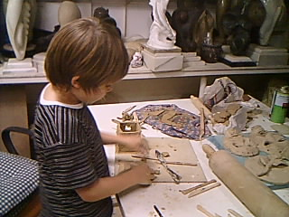
Araştırma, okulöncesi sanat eğitiminde bir malzeme, bir araç
olarak kilin nasıl kullanılabileceğini, bu kullanımda ne gibi bir çalışma
planı ve ne tür yöntemlerin seçilmesi gerektiğini, sosyo-kültürel
özellikler doğrultusunda istendik yönde davranış kazandırmada kilin ne
gibi rolünün/rollerinin bulunduğunu, seçilen yaş grubunun kil ile
karşılaşmasıyla ortaya çıkan olumlu-olumsuz sonuçların neler olduğunu
irdelemeyi amaçlamaktadır. Bu irdelemeler yapılırken hem çocuk
grupları hem de onların gelişmelerinde yönlendirici, eğitici olan
etmenler, kurumlar (aile, okul) iki temel belirleyici olarak seçilmek
istenmektedir.
Konu, sadece çocuk ya da aile temelinde değil, her ikisinin
ilişkileri gözetilerek ele alınmaktadır. Çocuklar için hazırlanacak
programların uygulanabilir olması eğitimcilerin işbirliği ile
gerçekleşebilmektedir.
Bu ilişki, konunun bir düşünce olarak kalmasını değil, yaşamsal
hale dönüşmesini amaçlamaktadır. Bunu sağlamak için kurumlara
yönelik ayrı bir anket çalışması düzenlenmiştir. Bu hem konuya
gösterilen ilgiyi hem de hazırlanacak programın özelliklerini belirlemede
önem taşımaktadır.
Çocuklara kil ile önce serbest, bir yönlendirmeye gidilmeksizin
bir uygulama programı hazırlanmış, sonra bu program doğrultusunda
eğiticilerin görüşleri de alınarak ve malzeme-ortam olanakları gözetilerek
bilinçli, sanat eğitimini destekleyen yönde yeni bir program
uygulanmıştır. Farklı gruplar, farklı okullar üzerinde uygulanan bu
program ile; çocuklara öncelikle kili sevdirmek, kilin sanat eğitimine
hizmet eden bir malzeme olduğu bilgisini vermek (tıpkı müzik, resim,
dans gibi), duygu ve düşüncelerini kille oluşturacakları biçimlerle
yansıtmalarını sağlamak, kendilerine; sahip oldukları yaştan - geleceğe
bir anı armağan etmeyi olanaklı kılmak ve bütün bunlarla onlara birey
olma bilincini aşılamak amaçlanmıştır.6
En erken yaşta çocuğa sanat bilinci ve bilgisini kazandırmada
kullanılan bir yöntem olarak kil çalışmasının, çocuğun sadece fiziksel,
zihinsel ve ruhsal edinimlerine katkı sağlamakla kalmaması, çevrelerini
ve nesneleri başka bir gözle (üç boyutlu) görebilmelerine yardımcı
olması da beklenmektedir. Söz gelimi resim düz bir kağıda yaptırılır,
oysa seramik; kilin elde biçimlenip, boşlukta durabilen bir nesneye
dönüşmesidir. Bu nesne, çevremizdeki diğer nesnelerden yapı olarak
farklı ama fiziksel bir özellik olarak (boşlukta durabilmesi) aynıdır.
Çocuk böylece çevresinde gördüklerinin elleriyle biçimlenebileceğini
öğrenir. Bu onun gelecekteki eğitiminde özellikle fizik, matematik ve
sanat gibi soyut disiplinlerin somuta dönüştürülmesinde kolaylık sağlar.
Seramiğin ana malzemesi olan kil, bilinçli ve programlı bir sanat
eğitimini en erken yaşlarda, geleceğin bireylerine kazandırmada, aynı
zamanda diğer sanat dalları ile birlikte kullanılarak, sağlıklı ve başarılı
bir toplum oluşturmada önemli katkılar sağlayacaktır. Estetik duyarlılığı
uyandırmada, temizlik bilgisini vermede, sabırlı olmayı öğretmede,
işbirliği ve dayanışma bilincini kazandırmada, çevresine karşı ilgili
olmayı sağlamada kilden daha iyi bir yol olabilir mi?

RESİM VE SERAMİK EĞİTİMİ UYGULAMASI
